Communiqué de presse

Référence | STIEBEL ELTRON |  | Date | 25. avril 2022
Téléphone | 056 464 05 00 |  | E-mail | presse@stiebel-eltron.ch

Les Suisses renoncent au pétrole et au gaz: la demande en pompes à chaleur augmente

Le chauffage vert a le vent en poupe: de nombreux Suisses souhaitent abandonner le pétrole et le gaz fossiles dans leur chaufferie. Chez STIEBEL ELTRON Suisse, la demande en systèmes de chauffage par pompe à chaleur a atteint un niveau record. Selon l’enquête, environ 80% des consommateurs estiment qu’il est important de ne plus être dépendant des importations de pétrole et de gaz. C’est ce qu’a révélé le dernier moniteur de tendance énergie. 1000 Suisses ont été interrogés de manière représentative de la population par un institut d’études de marché à la demande de STIEBEL ELTRON.

«Depuis janvier, la demande de pompes à chaleur a encore nettement augmenté chez nous et atteint désormais un niveau record», déclare Chris Knellwolf, membre de la direction de STIEBEL ELTRON Suisse. «Cette tendance est le résultat de choix éclairés. En effet, installer une pompe à chaleur, c’est s’affranchir du pétrole et du gaz dans la chaufferie.»

Chauffer avec une énergie respectueuse de l’environnement

Les ventes de pompes à chaleur ont presque doublé en sept ans en Suisse. Environ 34 000 installations ont été vendues en 2021. D’après les derniers chiffres de vente, le virage écologique prend aujourd’hui une nouvelle ampleur. La raison: la forte augmentation des prix du fioul et du gaz naturel rend la technologie de chauffage écologique encore plus compétitive.

77% veulent supprimer les systèmes de chauffage préjudiciables pour le climat

La pompe à chaleur fonctionne en principe comme un réfrigérateur: L’énergie thermique est extraite de l’air ambiant, du sol ou de la nappe phréatique, puis transmise au circuit de chauffage. «Si l’électricité provient de votre propre toit, la pompe à chaleur fonctionne à 100 % sans émissions de CO2», explique M. Knellwolf. Les Suisses y sont attachés. Selon le moniteur de tendance énergie, 77% des personnes interrogées soutiennent l’objectif d’éliminer le chauffage néfaste pour le climat. La Confédération, les cantons et les communes aident financièrement les ménages à installer des systèmes de chauffage renouvelables. Cependant, à peine une personne interrogée sur deux connaît ces programmes de soutien.

«Si vous décidez d’installer une pompe à chaleur, vous devez vous renseigner au préalable sur les mesures de soutien actuelles», précise M. Knellwolf. «Dans ce contexte, nos experts peuvent vous guider, tout comme ils peuvent vous aider à choisir un système approprié.» Enfin, lorsqu’il s’agit de passer à la mise en œuvre, il est important de respecter le bon ordre: faire d’abord la demande de subvention avant de commencer l’installation.

Vous trouverez des informations sur les programmes de subvention actuels pour les pompes à chaleur ici:
www.stiebel-eltron.ch/subventions

À propos de STIEBEL ELTRON

En qualité d’entreprise familiale durable et tournée vers l’avenir, STIEBEL ELTRON symbolise les solutions novatrices dans les domaines eau chaude sanitaire, chauffage, ventilation et refroidissement. À cet égard, le fournisseur d’installations et de systèmes techniques des bâtiments suit une orientation claire privilégiant les solutions écologiques, efficaces et confortables. Avec un effectif de 4000 collaborateurs dans le monde, le groupe ayant son siège à Holzminden/DE mise résolument sur son propre savoir-faire, de la conception à la fabrication des produits. La filiale suisse Stiebel Eltron AG fait partie des distributeurs leaders de produits dans le secteur des énergies renouvelables. Elle a été fondée en 1978 et constitue depuis de nombreuses années l’une des filiales les plus prospères du groupe.

Légendes des photos:

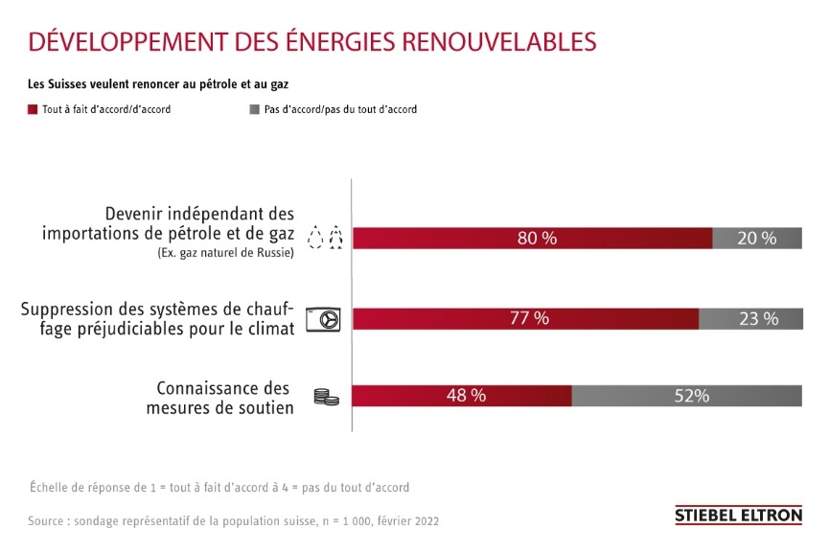
Graphique: Enquête moniteur de tendance 2022

